MÅNEDSBREV FOR TUSENBEINET FEBRUAR

I januar kom endelig snøen, til stor glede og spenning for barna. Terrenget endret seg, det ble vanskeligere å sykle, men til gjengjeld har det blitt mye aking! Sandkaker har blitt byttet ut med snøkaker og snøsmaking, vi har rullet og laget engler i snøen. I samlingene i januar har vi blitt kjent med eventyret om geitekillingen som kunne telle til ti, barna er blitt aktive på å bli med å telle underveis, og dele sin kunnskap om de ulike dyra vi møter i eventyret. Vi har ved hjelp av dukker og andre konkreter fortalt historier og snakket om egenskapen hjelpsomhet og følelsen å være lei.
I februar tar vi fatt på både ny følelse og egenskap når det gjelder satsningsområdet vårt. Vi blir kjent med Markus, som er redd fordi han møter en hund. Vi ser på bildet for å gjenkjenne ansiktsuttrykk når en er redd, og med det som utgangspunkt snakker vi om hva som kan gjøre oss redde, og hvilke situasjoner vi kan bli redde i.
Denne måneden setter vi fokus på egenskapen samarbeid – når vi klarer å jobbe sammen med andre for å få til noe. På tusenbeinet kan vi blant annet samarbeide om å bygge med klosser eller togbane, vi kan lage ting sammen, og ryddingen går fortere når vi gjør det sammen.
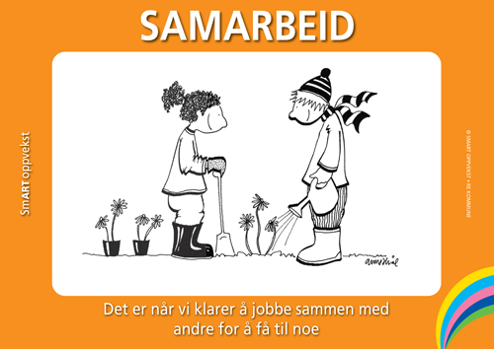

Fredag 5.februar arrangeres det karneval i barnehagen. Denne dagen kan alle barna komme i kostymer, og tradisjon tro blir det en festdag med dans og musikk, sambatog og noe godt å spise. Husk at en kan finne gode kostymer ved å bruke fantasien og kikke i skuffer og skap hjemme
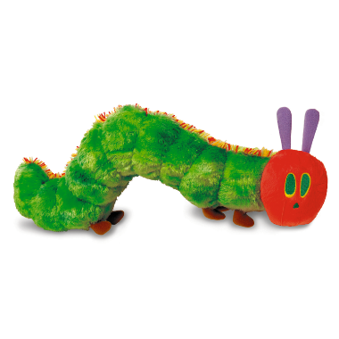
I februar fortsetter vi med å ha fagområdet antall, rom og form i fokus. Vi kommer til å ha fokus på historien om lille larven aldri mett, den lille larven som i løpet av en uke spiser seg gjennom et eple, to pærer osv. for å bli til en sommerfugl. Lille larven aldri mett kommer også til å være tema i smågruppene, der vi samarbeider om å lage en larve, og lager våre egne larvebilder. Målet er å gjøre barna kjent med tall og mengder, størrelser og tidsperspektiv. Larven spiser f.eks to pærer, hvor mye er det, her kan vi både vise mengde og tallet som hører til. Han spiser ulike ting hver dag i en uke, hva er en dag, og hva er en uke?
Vi avslutter temaet om lille larven aldri mett med en larvefest fredag 26.februar. De som har og ønsker det kan kle seg i noe rødt eller grønt denne dagen, vi inviterer maurtua med oss i samling om den lille larven, og til lunsj spiser vi oss gjennom mye av den samme maten som larven spiser i historien.
Vi har feiret våre første 3-åringer på avdelingen, og det begynner å bli tid for å tenke på overgangen til stor avdeling etter sommeren for 2013 barna. Som dere har fått beskjed om på epost, vil i år alle barna gå over til Øyenstikkeren. Fredags formiddag vil bli satt av til besøk på Øyenstikkeren, sammen med to voksne fra Tusenbeinet. Målet er å få til en gradvis tilvenning, der barna skal få bli kjent med både barn og voksne, rutiner og avdelingen generelt. Vi begynner med å være med i leken, så utvider vi etter hvert utover våren, til å bli med i samling, lunsj og utelek. Besøkene begynner fredag 26.februar.
Elisabeth går, som nok flere av dere vet, på barnehagelærerutdanningen på Uis. Hun skal nå ha praksis fra uke 4-6, og 8-10. Som vikar for henne blir det kjente fjes fra barnehagen: Even, Karianne, Nora og Bente (som jobber på vepsebolet). Vi henger opp lapp om hvem som er på jobb de ulike dagene utenfor døra til avdelingen.
Brukerundersøkelsen kommer på e post 1.februar, med svarfrist fredag 12.februar, vi håper alle tar seg tid til å svare, og er veldig takknemlig for tilbakemeldinger!
I februar feirer vi to flotte bursdagsbarn:
- Indah Sofie blir 2 år 4.februar
- Isabel blir 3 år 24.februar

Da gjenstår det bare å ønske alle en fin måned!
Hilsen alle oss på tusenbeinet ved Else Dorrit

